Avaliação 2

Nome: Airon Iuri
Curso: Informática – P8

Parte 1: Verifique a Configuração Padrão do Switch

Etapa 1: Entrar no modo EXEC privilegiado.
a. Clique em S1 e depois na guia CLI. Pressione Enter.
b. Entre no modo EXEC privilegiado digitando o comando enable.
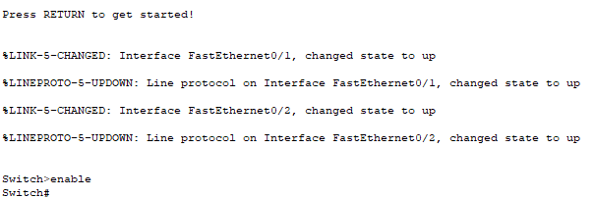

Etapa 2: Examine a configuração atual do switch
Insira o comando show running-config.
Switch#show running-config
Responda às perguntas a seguir:
Quantas interfaces Fast Ethernet o switch possui?
R: 24 Interfaces

Quantas interfaces Gigabit Ethernet o switch possui?
R: 2 Interfaces

Qual é a faixa de valores mostrados nas linhas VTY?
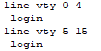

Que comando exibirá o conteúdo atual da memória de acesso aleatório não volátil (NVRAM)?
R: show startup-config

Por que o switch responde com "startup-config is not present?"
R: Porque o switch ainda não está configurado.

Parte 2: Criar um Switch básico Configuração

Etapa 1: Atribuir um nome a um switch.
Para configurar parâmetros em um switch, pode ser necessário mover-se entre vários modos de configuração. Observe como o prompt muda à medida que você navega pelo switch.
Switch# configure terminal
Switch(config)# hostname S1
S1(config)# exit
S1#
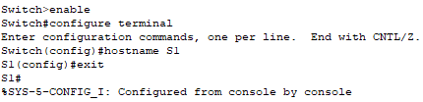

Etapa 2: Acesso seguro à linha do console.
Para proteger o acesso à linha do console, acesse o modo config-line e defina a senha da console como letmein.
S1# configure terminal
Enter configuration commands, one per line. Termine com CNTL/Z.
S1(config)# line console 0
S1(config-line)#password letmein
S1(config-line)#login
S1(config-line)#exit
S1(config)#exit
%SYS-5-CONFIG_I: Configured from console by console
S1#
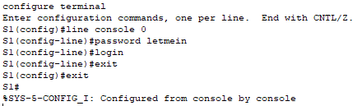

Por que o comando login é necessário?
R: Porque que ele é o comando necessário para definir a senha

Etapa 3: verificar se o acesso ao console está protegido.
Saia do modo privilegiado para verificar se a senha da porta de console está em vigor.
S1#exit
Switch con0 is now available
Press RETURN to get started.
User Access Verification
Password:
S1>
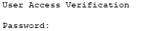

Etapa 4: Acesso seguro ao modo privilegiado.
Defina a senha de ativação como c1$c0. Essa senha protege o acesso ao modo privilegiado.
Nota: O 0 em c1$c0 é um zero, não um O maiúsculo. Essa senha não será classificada como correta até depois que você a criptografar na Etapa 8.
S1>enable
S1#configure terminal
S1(config)#enable password c1$c0
S1(config)#exit
%SYS-5-CONFIG_I: Configured from console by console
S1#

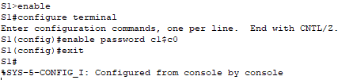

Etapa 5: verificar se o acesso ao modo privilegiado é seguro.
a. Insira o comando exit novamente para fazer logoff do switch.
b. Pressione e uma senha será solicitada a você:
User Access Verification
Password:
c. A primeira é a senha do console que você configurou com l ine con 0. Digite essa senha para voltar ao modo EXEC usuário.
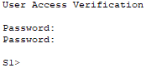

d. Digite o comando para acessar o modo privilegiado.
e. Digite a segunda senha que você configurou para proteger o modo EXEC privilegiado.
f. Verifique suas configurações examinando o conteúdo do arquivo running-configuration:
S1# show running-config
Observe que o console e as senhas de habilitação estão em texto simples. Isso pode representar um risco de segurança se alguém estiver olhando por cima do seu ombro ou obtiver acesso a arquivos de configuração armazenados em um local de backup.

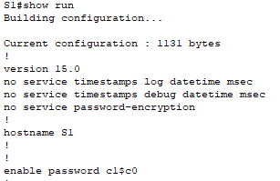
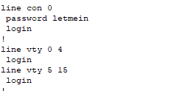

Etapa 6:configurar uma senha criptografada para proteger o acesso ao modo privilegiado.
A senha de ativação deve ser substituída pela nova senha secreta criptografada usando o comando enable secret. Defina a senha de ativação como itsasecret.
S1#config t
S1(config)#enable secret itsasecret
S1(config) #sair
S1#
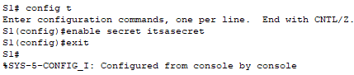

Etapa 7: verificar se a senha de ativação foi adicionada ao arquivo de configuração.
Digite o comando show running-config de novo para verificar se a nova senha de enable secret está configurada.
Nota: Você pode abreviar show running-config como S1#show run
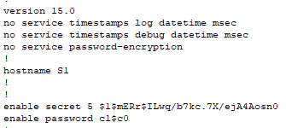

O que é exibido como a senha de ativação?
R: 5 $1$mERr$ILwq/b7kc.7X/ejA4Aosn0
Por que a senha de ativação é exibida de forma diferente do que configuramos?
R: Porque agora a senha está criptografada, já que agora ela tem que ser secreta.

Etapa 8: criptografar as senhas de ativação e console.
Como você notou na Etapa 7, a senha secreta de habilitação foi criptografada, mas as senhas de habilitação e console ainda eram de texto simples. Nós criptografaremos agora essas senhas de texto simples com o comando service password-encryption.
S1#config t
S1(config)#service password-encryption
S1(config)#exit
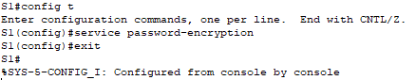

Se você configurar mais senhas no switch, elas serão exibidas no arquivo de configuração como texto simple s ou em formato criptografado? Explique.
R: Todas estão criptografadas, tanto as que as senhas que já foram configuradas como também as futuras senhas.

Parte 3: Configurar um banner

do MOTD Etapa 1: Configurar uma mensagem do banner do dia (MOTD).
O conjunto de comandos do Cisco IOS inclui um recurso que permite configurar as mensagens que qualquer pessoa que fizer logon no switch verá. Essas mensagens são chamadas de mensagem do dia ou banners MOTD. Insira o texto de banner entre aspas ou use um delimitador diferente de qualquer caractere que aparece na sequência MOTD.
S1# config t
S1(config)# banner motd "This is a secure system. Authorized Access Only!"
S1 (config) # sair
%SYS-5-CONFIG_I: Configured from console by console
S1#

Perguntas:
Quando esse banner será exibido?
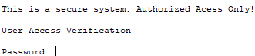

Por que cada switch deve ter um banner MOTD?
R: Porque é necessário um aviso para quando a pessoa souber que ela está tentando acessar um sistema de segurança.

Parte 4: Salvar e verificar arquivos de configuração no NVRAM

Etapa 1: verifique se a configuração está correta usando o comando show run.
Salvar o arquivo de configuração. Você concluiu a configuração básica do switch. Agora faça backup do arquivo de configuração atual na NVRAM para garantir que as alterações não sejam perdidas caso o sistema seja reinicializado ou haja queda de energia.
S1#’copy running-config startup-config
Destination filename [startup-config]?[Enter]
Building configuration...
[OK]
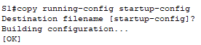
Feche a janela de configuração do S1

Perguntas:

Qual é a versão mais curta abreviada do comando copy running-config startup-config?
R: cop r st
Examinar o arquivo de configuração inicial.
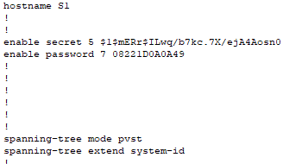

Que comando exibirá o conteúdo da NVRAM?
R: show startup-config
Todas as alterações que foram digitadas foram registradas no arquivo?
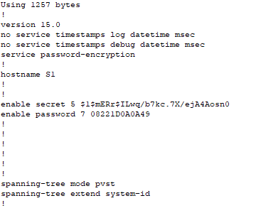

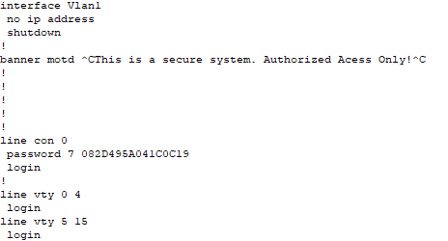

Parte 5: Configurar S2
Você concluiu a configuração em S1. Agora você irá configurar o S2. Se você não se lembrar dos comandos, consulte as Partes 1 a 4 para obter ajuda.
Configure S2 com os seguintes parâmetros:
Abrir janela de configuração para S2
a. Nome do dispositivo: S2
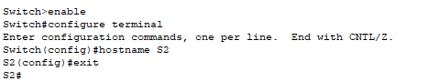

‘b. Proteja o acesso ao console com a senha letmein.
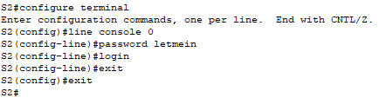

c. Configure uma senha de habilitação de c1$c0 e uma senha secreta de habilitação de isasecret.
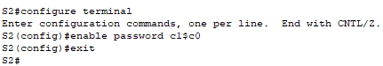

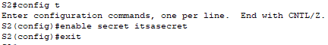

d. Configure uma mensagem apropriada para aqueles que fazem login no switch.
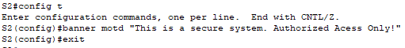

e. Criptografe todas as senhas em texto simples.
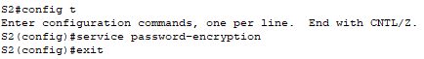

f. Verifique se a configuração está correta.
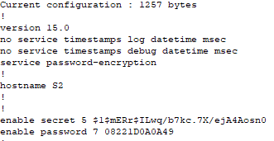

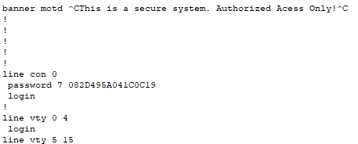

g. Salve o arquivo de configuração para evitar perdas se o switch for desligado.
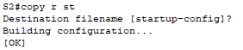

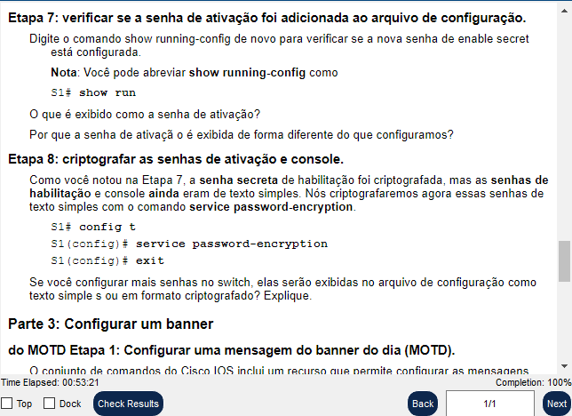
Conclusão 100%:

